Informations générales
Date du labo :
Adresse complète du lieu où se déroule le labo :
Nom de la compagnie qui organise le labo :
Informations Stagiaire
Nom : | Prénom
Adresse :
Code postal | Ville :
Mail : | Portable :

Coût pédagogique
Coût pédagogique total :
Montant de la réservation-acompte : 100€

CONDITIONS D’INSCRIPTIONS ET CONDITIONS DE PAIEMENT
Le coût pédagogique est à régler par virement bancaire en 2 fois :
- 10 jours au plus tard avant le début du labo : Versement du montant de 100€ d’acompte pour la réservation de votre place.
- IMPERATIVEMENT, le premier jour du stage versement du restant dû.

L'inscription est effective à la réception par email de ce document signé et à réception du versement par virement bancaire des 100€ d’acompte pour réservation.

Il est impératif de préciser vos nom et prénom lors des virements bancaires.
Les échanges se font exclusivement via l’adresse mail suivante : labo.cieouvert@gmail.com

En cas d’annulation de la part du stagiaire 6 semaines avant le début du stage, l’acompte est dû et ne vous sera pas remboursé, sauf si le stagiaire trouve un-e remplaçant-e.

Tout stage commencé est dû en totalité.

La clôture des inscriptions est fixée 10 jours avant le début du stage. La Compagnie se réserve le droit d’annuler le stage si moins de 6 participants sont inscrits.
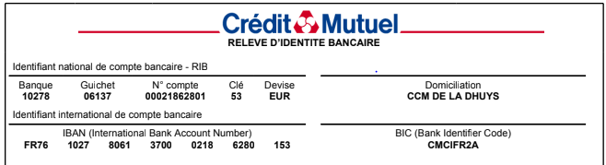

Signature :

